1. Lo otro ahora voy a buscar el API de collengworld, que me permitira exportar e importar todos los datos de los user que ya estan en collengworld, que me permite obtener en tiempo real el total de user que hay en la plataforma, con el cual conectaremos tambien blog, los grupos, en fin todo.

Si te logueas con mi user en collengworld puedes ver las caracteristicas de los user, te pongo un ejemplo: http://www.community.collengworld.com/members/MicheleCliman

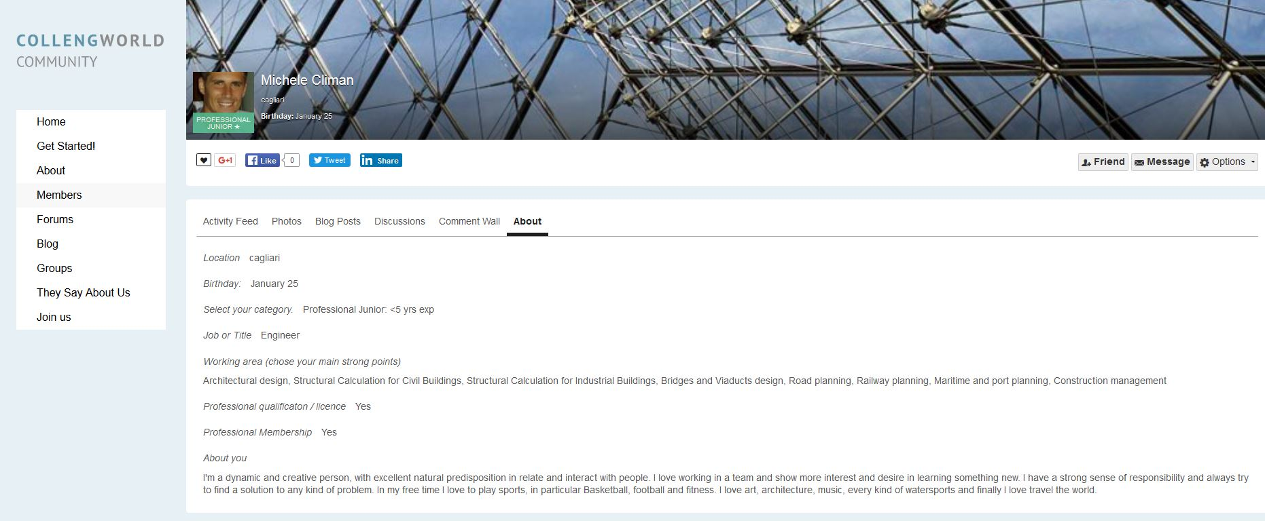

Datos que corresponden en la plataforma y en collengworld como se llama:

Plataforma-> Collengworld

Nome -> Name

Email: -> Email (que sera el user para collengword y para la plataforma)

Location-> Location: cagliari

Birthday: January 25 (en la plataforma no nos interesa)

Category -> Select your category : Professional Junior: <5 yrs exp

Ocupation -> Job or Title: Engineer

Skills -> Working area (chose your main strong points)

Architectural design, Structural Calculation for Civil Buildings, Structural Calculation for Industrial Buildings, Bridges and Viaducts design, Road planning, Railway planning, Maritime and port planning, Construction management

Professional qualificaton / licence Yes

Professional Membership : Yes

Abstract -> About you: I'm a dynamic and creative person, with excellent natural predisposition in relate and interact with people. I love working in a team and show more interest and desire in learning something new. I have a strong sense of responsibility and always try to find a solution to any kind of problem. In my free time I love to play sports, in particular Basketball, football and fitness. I love art, architecture, music, every kind of watersports and finally I love travel the world

1. Ah en la plataforma vamos a trabajar con una mail que Giovani creo: [activities@collengworld.com](mailto:activities@collengworld.com)
2. Una cosa importante cuando yo de click en los miembros de un TEAM me tiene que llevar a la pagina del profilo de ese miembro.